DAA ASSIGNMENT 1

CODE:-

import *java.util.Scanner*;

*public* *class* main

{

*static* float SPI(int C[],int G[],int m)

    {

        int c = C.length;

        int g = G.length;

        if(m>c)

        {

            System.out.println("More Subjects than Credits");

            return -1;

        }

        else if(m>g)

        {

            System.out.println("More Subjects than Grades");

            return -1;

        }

        else if(c>m)

        {

            System.out.println("More Credits than Subjects");

            return -1;

        }

        else if(g>m)

        {

            System.out.println("More Grades than Subjects");

            return -1;

        }

        else if (c!=g)

        {

            System.out.println("Less Credits or Grades Entered than Expected");

            return -1;

        }

        int sum = 0;

        float SP = 0f;

        for(int i=0;i<m;i++)

        {

            SP+=C[i]\*G[i];

            sum+=C[i];

        }

        if (sum == 0)

        {

            System.out.println("Total Credits can't be Zero.");

            return -1;

        }

        SP = SP/sum;

        return Math.round(SP\*100)/100f;

    }

*static* float CPI(int n,int m[], int c[][], int g[][])

    {

        float CP = 0f;

        int mm = m.length;

        if(n>mm)

        {

            System.out.println("Subjects not provided for all semesters");

            return -1;

        }

        else if(n<mm)

        {

            System.out.println("Number of Semesters provided is less than semesters with grades");

            return -1;

        }

        for(int i=0;i<n;i++)

        {

            float x = SPI(c[i],g[i],m[i]);

            if(x==-1)

            {

                return -1;

            }

            CP+=x;

        }

        CP=CP/n;

        return Math.round(CP\*100)/100f;

    }

*public* *static* void main (String args[])

    {

        Scanner sc = new Scanner(System.in);

        System.out.println("Enter Number of Semesters");

        int n = sc.nextInt();

        int m[] = new int[n];

        if(n<0||n>8)

        {

            System.out.println("Number of semesters entered is invalid");

            System.exit(0);

        }

        for(int i=0;i<n;i++)

        {

            System.out.println("Enter number of subjects in Semester "+(i+1));

            m[i]=sc.nextInt();

            if(m[i]>=100)

            {

                System.out.println("Too many subjects");

                System.exit(0);

            }

        }

        int c[][] = new int[n][];

        int g[][]= new int [n][];

        for(int i=0;i<n;i++)

        {

            c[i] = new int [m[i]];

            g[i] = new int [m[i]];

            for(int j=0;j<m[i];j++)

            {

                System.out.println("Enter Credits and Grade of Subject "+(j+1)+" in Semester "+(i+1));

                c[i][j] = sc.nextInt();

                g[i][j] = sc.nextInt();

            }

        }

        float cpi = CPI(n, m, c, g);

        if (cpi >= 0)

        {

            System.out.println("CPI: " + cpi);

        }

        else

        {

            System.out.println("\*\*\*\*ERROR\*\*\*\*");

        }

    }

}

TESTCASES IN CODE :-

1. 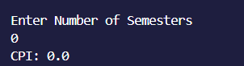
2. 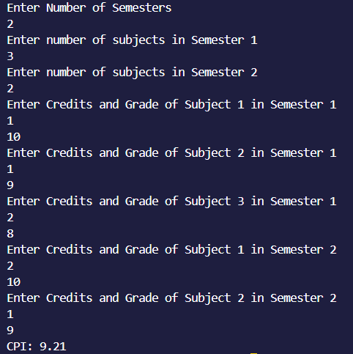

5. 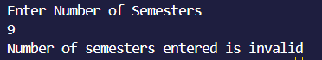

CONCLUSION :-

We have successfully made a working program that calculates the SPI and CPI of a college student.